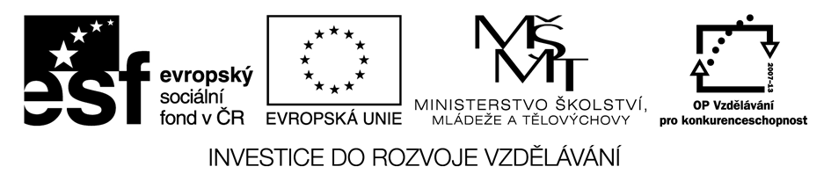
Datum: 13. 8. 2013

Projekt: Kvalitní výuka

Registrační číslo: CZ.1.07/1.5.00/34.0731

Číslo DUM: VY_32_INOVACE_203

Jméno autora: Ing. Lenka Findejsová

Název práce: Mongeovo promítání – pracovní list 1

Předmět: Technické kreslení

Ročník: 1.

Časová dotace: 20 minut

Vzdělávací cíl: Opakování a procvičování základů Mongeova promítání.

Pomůcky: Psací a rýsovací potřeby

Poznámka: Studenti si pracují samostatně do předtištěných pracovních listů.

Inovace: Zapojení audiovizuální techniky do výuky, efektivní využití hodinové dotace k opakování učiva.

ZADÁNÍ:
Narýsujte body A=(20;0;0);
B=(-30;-20;-10); C=(0;10;0).

x₁₂

Narýsujte stopníky přímky b, správně je označte.
b₂

x₁₂

b₁

Určete skutečnou velikost úsečky EF.

e₂

x₁₂

F₁

E₁

e₁

Narýsujte stopníky přímky a, správně je označte.
a₁

a₂

x₁₂

Narýsujte stopníky přímky c, správně je označte, určete druhé průměty bodů C a D.
c₂

C₂

D₂

x₁₂

c₁

Narýsujte stopy roviny α = (-3;2;2), správně je označte.
x₁₂

ŘEŠENÍ:
Narýsujte body A=(20;0;0);
B=(-30;-20;-10); C=(0;10;0).

B₁

0=C₂
x₁₂

A₁= A₂

C₁
B₂

Narýsujte stopníky přímky b, správně je označte.
b₂

P₂

x₁₂

P₁
b₁

Určete skutečnou velikost úsečky EF.

(F)
e₂

(E)

(e)

x₁₂

F₁

E₁

e₁

Narýsujte stopníky přímky a, správně je označte.
a₁

P₁
a₂

N₁
x₁₂

P₂

N₂

Narýsujte stopníky přímky c, správně je označte, určete druhé průměty bodů C a D.
N₂
c₂

C₂

D₂

x₁₂

N₁
D₁

C₁
c₁

Narýsujte stopy roviny α = (-3;2;2), správně je označte.
x₁₂

n₂^{α}

p₁^{α}

